Муниципальное образовательное учреждение «Средняя общеобразовательная школа №56 с углубленным изучением математики» города Магнитогорска

Информационно-познавательный проект:
«Английские и французские классические произведения в русском кино»

Автор: Даниленко Виктория, обучающаяся 9 «Б» класса
Научный руководитель: Вагнер Е.С., учитель по английскому языку

Магнитогорск
2023

СОДЕРЖАНИЕ
ВВЕДЕНИЕ | 3
ГЛАВА 1. АЛЕКСАНДР ДЮМА В ЛИТЕРАТУРЕ | 5
- Александр Дюма-отец (биография) | 5
- История создания романа «Три мушкетера» | 7
1.2.1 Прототипы главных героев | 8
ГЛАВА 2. ЭКРАНИЗАЦИЯ РОМАНА А.ДЮМА «ТРИ МУШКЕТЕРА» | 10
- Советский музыкальный историко-приключенческий многосерийный телефильм «Д`Артаньян и три мушкетера» | 10
2.1.1 Сюжет фильма «Д`Артаньян и три мушкетера» | 10
2.1.2 История создания фильма «Д`Артаньян и три мушкетера» | 10
- «Мушкетеры» (The Three Musketeers) (США) | 13
- Сюжет фильма «Мушкетеры» | 13
- История создания фильма «Мушкетеры» | 13
- «Три мушкетера» (фильм, 1961) Франция | 16
2.3.1 Интересные факты | 16
ГЛАВА 3. ИССЛЕДОВАНИЕ | 19
ЗАКЛЮЧЕНИЕ | 20
СПИСОК ИСПОЛЬЗОВАННЫХ ИСТОЧНИКОВ | 21

ВВЕДЕНИЕ
Очень многие фильмы и сказки были сняты по произведениям зарубежных и русских классиков. Знаменитые и знакомые с детства история о Снежной Королеве, о величайшем сыщике Шерлоке Холмсе и хулиганистом мальчишке Томе Сойере были созданы по одноименным книгам.
Мне было интересно, прочитав книгу, посмотреть поставленный по ней фильм. Но к сожалению, в большинстве случаев, кино отличается от прочитанного мною литературного материала.
В наше время художественная литература всё больше и больше утрачивает свою популярность среди взрослых, молодёжи и школьников. Прошли те времена, когда чтением увлекались помимо любых других увлечений, когда герои книг становились идеалами для молодых людей. Наступила другая эпоха. Современные школьники просто не читают книги. У них нет никакой заинтересованности, потому что современный человек не представляет свою жизнь без телевизора, компьютера, кинотеатра, чтение книг стало роскошью. Но, тем не менее, кино по-прежнему влияет на умы и души людей, особенно молодого поколения, поэтому именно кино может привлечь читателя. Прочитав книгу, интересно посмотреть, сумеет ли передать режиссер основную идею произведения, его главную мысль, образы героев; совпадает ли видение событий с точкой зрения кинематографистов. И, наоборот, впервые увидев фильм, снятый по какому-либо произведению, хочется прочитать эту книгу, сравнить ее с фильмом, сделать выводы, обсудить и фильм, и книгу с друзьями или родителями.
Цель проекта: знакомство с экранизациями литературных произведений А.Дюма «Три Мушкетера»
Задачи проекта:
- Узнать историю создания кино в разные года в разных странах.
- Выяснить, какие литературные произведения экранизировались чаще других.
- Создать буктрейлер к произведению А.Дюма «Три мушкетера».
- Выяснить, какой актер, сыгравший в кино роль Д’Артаньяна, самый популярный среди моих сверстников.

ГЛАВА 1. АЛЕКСАНДР ДЮМА В ЛИТЕРАТУРЕ.
  - А. Дюма-отец (биография).
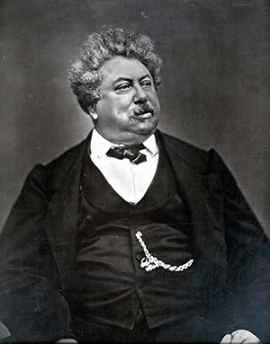
Фото 1 А. Дюма-отец
Александр Дюма-отец (Alexandre Dumas), урожденный Дюма Дави да ла Пайетри (Dumas Davy de la Pailleterie), родился 24 июля 1802 года в Вилье-Котре во Франции в семье Тома-Александра Дюма (Thomas-Alexandre Dumas) и дочери хозяина гостиницы Мари-Луизы Элизабеты Лабуре (Marie-Louise Elisabeth Labouret). Отец будущего писателя родился на Гаити и был сыном генерала артиллерии, маркиза Александра-Ангуса Дави де ла Пайетри (Alexandre Antoine Davy de la Pailleterie) и его рабыни афро-карибского происхождения Мари-Сессетт Дюма (Marie-Cessette Dumas). Отец Александра Дюма сделал блестящую военную карьеру, став при Наполеоне первым французом афро-карибского происхождения, получившим чин генерала. Однако в начале 19 века он попал в опалу и к моменту рождения сына потерял свое состояние.
У Александра была старшая сестра Мари-Александрин (Marie-Alexandrine). Когда ему было всего 4 года, его отец скончался. Благодаря связям и происхождению отца 20-летний Александр смог получить в Париже должность при дворе герцога Орлеанского Луи-Филиппа.
Переехав в Париж, Александр Дюма-отец начал писать статьи для журналов и театральные пьесы. В качестве псевдонима он взял фамилию своей бабушки с Гаити. В возрасте 27 лет он добился первого успеха, когда публика благосклонно приняла его пьесу «Генрих III и его двор». После успеха второй пьесы («Кристин») Александр Дюма-отец смог покинуть двор и посвятить писательству все свое время. Тем не менее в 1830 году Александр Дюма-отец был одним из тех, кто поддержал герцога Орлеанского, боровшегося за трон и ставшего королем Луи- Филиппом.
В 1838 году Дюма-отец выпустил первое прозаическое произведение, превратив одну из своих пьес в роман «Капитан Пол», чтобы его можно было печатать кусками, как это было принято журналами в то время.
В 1840-х один за другим выходили исторические приключенческие романы, которые принесли Александру Дюма-отцу славу и признание: «Три мушкетера» (1844), «Двадцать лет спустя» (1845), «Виконт де Бражелон» (1848-1850), «Королева Марго» (1845), «Граф Монте-Кристо» (1845-1846). Его романы вскоре начали переводить на английский и другие языки.
В 1859 году Александр Дюма-отец приехал в Россию, где его романы пользовались большой популярностью. Дюма два года путешествовал по России, был в Карелии, на Валааме, в Закавказье. Впечатления от страны он описал в книге «Путевые впечатления. В России».
В 1861 году Александр Дюма-отец переехал в Италию, где на трон взошел король Виктор Эммануил. В Италии Дюма основал газету Indipendente.
В 1864 году писатель вернулся в Париж. Он скончался 5 декабря 1870 и был похоронен в родном городе. В 2002 году его останки перезахоронили в парижском Пантеоне.

  - История создания романа «Три мушкетера».
В предисловии к книге Дюма писал, что основой романа послужили некие мемуары, найденные во Французской национальной библиотеке. Позднее выяснилось, что этим источником вдохновения были «Воспоминания господина Д’Артаньяна, капитан-лейтенанта первой роты королевских мушкетёров» (Mémoires de Monsieur d’Artagnan, capitaine lieutenant de la première compagnie des Mousquetaires du Roi). Правда, написана книга была совсем не Д’Артаньяном, а сочинена писателем по имени Гасьен де Куртиль де Сандра (Courtilz de Sandraz), опубликовавшим её в Кёльне (1700) через 27 лет после смерти мушкетёра. Эту книгу Дюма взял в Марсельской муниципальной библиотеке и не вернул её, о чём свидетельствуют многочисленные письма с рекламациями, адресованные библиотекой и оставшиеся без ответа.
История с подвесками: В «Мемуарах» Ларошфуко (1662, полное издание 1817) упоминается о том, как графиня Люси Карлайл (дочь графа Генри Нортумберлендского) на балу срезала алмазные подвески у герцога Бэкингема. Также использовался Редерер «Политические и галантные интриги французского двора». Похищение Констанции взято из «Мемуаров» господина де Ла Порта, камердинера Анны Австрийской.
«Воспоминания», о которых Дюма говорит в предисловии, будто он просто опубликовал их в виде книги, по его словам, написаны графом де ла Фер. То есть, если говорить языком литературоведов, именно Атос является рассказчиком в «Трёх мушкетёрах».

1.2.1 Прототипы главных героев.
Образ Д’Артаньяна создан де Куртилем, а, следовательно, и Дюма на основе реально существовавшего человека:
Шарль де Батц-Кастельмор, граф Д'Артаньян (фр. Charles de Batz de Castelmore, comte d'Artagnan, р. между 1611 и 1615 — ум. 1673) — гасконец и мушкетёр, так же погибший при осаде Маастрихта, как и книжный герой. Но он жил не в эпоху Ришельё, а при Мазарини (в 1625 году ему было не 18 лет, как в книге, а не более 14), маршалом не был и носил титул графа, тогда как персонаж менее знатен, хотя и стал маршалом. Настоящий Д’Артаньян стал мушкетёром в 1644 году, был доверенным человеком Мазарини во время Фронды, участвовал в аресте Фуке, погиб в битве при Маастрихте в 1673 году.
Прозвища-псевдонимы трёх мушкетёров, возможно, были образованы де Куртилем из имен реально существовавших личностей.
- Арман де Силлэг д’Атос д’Отвьелль (фр. Armand de Sillègue d'Athos d'Autevielle, 1615—1643) — умер от раны, полученной на дуэли, ещё до того, как граф д’Артаньян был зачислен в мушкетёры.
- Исаак де Порто (фр. Isaac de Portau, 1617—1712) — стал мушкетёром в 1643 году.
- Анри д’Арамитц (фр. Henri d'Aramitz, 1615—?) — дворянин, светский аббат в сенешальстве Олорон, зачисленный в 1640 году в мушкетёрскую роту, которой командовал его дядя. В конце жизни он удалился в свои владения вместе с женой и четырьмя детьми.
- Интересно, что повествование начинается с апреля 1625 года, а осада Ла-Рошели происходила в 1627 году. В этот период настоящему д’Артаньяну было не более 14 лет, а Портосу — 10. Чтобы ввести эти события в повествование, Дюма «состарил» своих персонажей.
- Миледи — её прототипом считается графиня Люси Карлайл, брошенная любовница Бэкингема, из ревности ставшая агентом Ришельё.
- Рошфор — использован образ человека, фигурировавшего в «Воспоминаниях Д’Артаньяна» под фамилией Роне, или Росне (Rosnai), а также книга «Memoires de MLCDR» (Monsieur le comte de Rochefort), мемуары Анри Луи де Алуаньи, маркиза де Рошфора (ошибка в имени: его звали Шарль-Сезар (Шарль-Сезар де Рошфор де Сен-Пуант, 1615—1687 гг.)), и графом он стал лишь после смерти отца в 1663 году), также, вероятно, поддельные, написанные тем же де Куртилем, который специализировался на подобной литературе в конце XVII века.
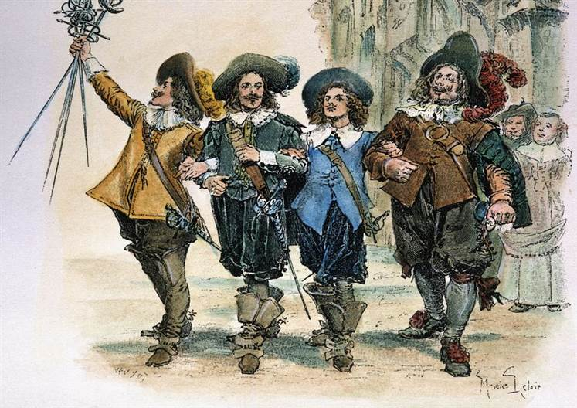
Рис. 1 Прототипы главных героев

ГЛАВА 2. ЭКРАНИЗАЦИЯ РОМАНА А.ДЮМА «ТРИ МУШКЕТЕРА».
  - Советский музыкальный историко-приключенческий многосерийный телефильм «Д`Артаньян и три мушкетера».

2.1.1 Сюжет фильма Д'Артаньян и три мушкетера.
Главный герой фильма "Д'Артаньян и три мушкетера" — гордый и амбициозный юноша из бедного дворянского рода Д'Артаньян (Михаил Боярский) - покидает родную Гасконь и отправляется покорять Париж: выбрав военную карьеру, он собирается стать королевским мушкетером.
Уже по пути в столицу, на постоялом дворе в Менге Д'Артаньян встречает людей, которые впоследствии станут его заклятыми врагами — графа Рошфора (Борис Клюев) и Миледи (Маргарита Терехова), а едва добравшись до Парижа, поочередно ссорится с мушкетерами Атосом (Вениамин Смехов), Портосом (Валентин Смирнитский) и Арамисом (Игорь Старыгин), еще не зная, что им суждено стать его верными друзьями и боевыми товарищами...
Так начинается история о четырех храбрецах, которых впереди ждут захватывающие и полные опасностей приключения.

2.1.2 История создания фильма Д'Артаньян и три мушкетера.
Впервые фильм Д`Артаньян и три мушкетера, состоящий из трех серий («Атос, Портос, Арамис и Д`Артаньян», Подвески королевы» и «Приключения продолжаются»), демонстрировался в эфире Центрального Телевидения с 25 по 27 декабря 1979 года.
История фильма началась за несколько лет до экранизации. Сценарист Марк Розовский, режиссёр Сандро Товстоногов, поэт Юрий Ряшенцев и композитор Максим Дунаевский поставили музыкальный спектакль по романам Александра Дюма на сцене московского ТЮЗа. Спектакль продержался четыре года, после чего был снят с репертуара, но авторы получили предложение экранизировать его на телевидении. Спектакль было решено превратить в музыкальный фильм с хитовыми песнями.
В апреле 1978-го режиссер Георгий Юнгвальд-Хилькевич, который с детства был горячим поклонником романа о мушкетерах, приступил к работе над лентой на Одесской киностудии.
Съемки фильма «Д'Артаньян и три мушкетера» проходили с 1 апреля по 9 августа 1978 года. Большая часть натурных эпизодов была снята во Львове и Одессе, а также в Каменец-Подольске, где были поставлены сцены осады крепости Ла- Рошель.
Фильм «Д’Артаньян и три мушкетера» стал сверхпопулярным сразу же после выхода на телеэкраны и, несмотря на свой уже вполне солидный «возраст», сохранил зрительскую любовь и по сей день.
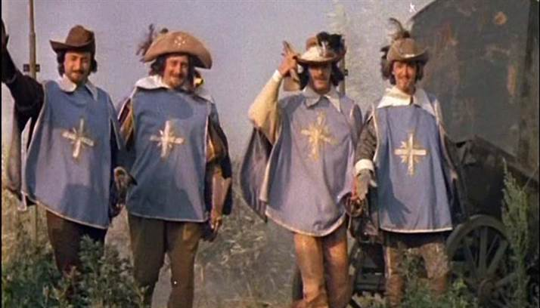
Рис.2 Атос, Портос, Арамис и Д`Артаньян
Своим оглушительным успехом мини-сериал обязан, прежде всего, замечательному актерскому ансамблю (Маргарита Терехова, Михаил Боярский, Валентин Смирнитский, Вениамин Смехов, Игорь Старыгин, Лев Дуров, Олег Табаков, Алиса Фрейндлих, Елена Цыплакова, Ирина Алферова, Александр Трофимов, Борис Клюев и другие), удачно выбранному режиссером жанровому решению картины (микс из приключенческого экшена с фехтованием на шпагах, исторической костюмной постановки и мюзикла с непременной лав-стори), литературному источнику, положенному в основу сценария (кто в детстве не зачитывался романами Александра Дюма?), а также песням Максима Дунаевского и Дмитрия Атовмяна на слова Юрия Ряшенцева, мгновенно ставшими настоящими хитами во всем Советском Союзе.

  - Мушкетеры (The Three Musketeers) (США).
Американский кинофильм 2011 года, снятый по роману французского писателя Александра Дюма «Три мушкетера». Главные роли в «Мушкетерах» исполнили Логан Лерман, Милла Йовович, Мэттью МакФэдьен, Рэй Стивенсон и Люк Эванс. Мировая премьера ленты состоялась 1 сентября 2011 года, а дата выхода фильма на российские экраны -13 октября. Режиссером картины выступил Пол У.С. Андерсон.

2.2.1 Сюжет фильма «Мушкетеры».
Действие разворачивается во Франции в XVII веке. Юный гасконец д'Артаньян (Логан Лерман) уехал из отчего дома и направился в Париж в надежде стать мушкетером. У молодого человека нет денег и связей, зато храбрости и амбиций ему не занимать. В столице он умудрился за один день поссориться с тремя мушкетерами: Атосом (Мэтью Макфейден), Портосом (Рэй Стивенсон) и Арамисом (Люк Эванс) и получить от каждого из них вызов на дуэль.
Первый же поединок останавливает появление гвардейцев кардинала, имеющих приказ об аресте всех четверых за нарушение запрета на дуэли. Вместе мушкетеры и д'Артаньян победили превосходящего числом противника и подружились. Теперь им предстоит борьба с более сильным врагом - кардиналом Ришелье (Кристоф Вальц), который плетет козни против молодого короля и королевы. Для своих целей он использует коварную и обольстительную Миледи де Винтер (Мила Йовович).
2.2.2 История создания фильма «Мушкетеры».
Режиссер Пол У.С. Андерсен - муж актрисы Милы Йовович и отец ее дочери Эвер Габо. Андерсен известен своими зрелищными и захватывающими работами: на его счету две части «Обители зла» (Resident Evil), фантастический боевик «Смертельная гонка» (Death Race, 2008) и триллер «Чужой против хищника» (AVP: Alien vs. Predator, 2004).
Актерский состав фильма «мушкетеры»
Роль Д'Артаньяна исполнил 19-летний калифорнийский актер Логан Лерман. Еще в детском возрасте он снялся в таких фильмах, как «Патриот» (The Patriot, 2000) и «Эффект бабочки» (The Butterfly Effect, 2004), а в 2007-м сыграл одного из основных персонажей в криминальной драме «Поезд на Юму» (3:10 to Yuma). Кроме того, Логан Лерман исполнил главную роль в приключенческой картине «Перси Джексон и Похититель молний» (Percy Jackson & the Olympians: The Lightning Thief).
Трех мушкетеров сыграли весьма известные голливудские актеры: Атосом стал Мэтью Макфейден, снимавшийся в лентах «Гордость и предубеждение» (Pride & Prejudice, 2005) и «Смерть на похоронах» (Death at a Funeral); Портоса сыграл Рэй Стивенсон, известный по картинам «Книга Илая» (The Book of Eli, 2009), «Король Артур» (King Arthur, 2004) и «История одного вампира» (Cirque du Freak: The Vampire’s Assistant, 2009); роль Арамиса досталась Люку Эвансу.
Миледи де Винтер сыграла Милла Йовович одна из самых востребованных голливудских актрис. Милла уже не в первый раз снимается в фильмах своего мужа Пола У.С. Андерсона, ранее они вместе работали над картинами серии «Обитель зла».
Немало известных актеров сыграли в «Мушкетерах» роли второго плана. Так,образ кардинала Ришелье воплотил Кристоф Вальц, обладатель премии «Оскар» и звезда фильмов «Бесславные ублюдки» (Inglourious Basterds, 2009) и «Воды слонам!» (Water for Elephants, 2011), Герцога Бекингема сыграл Орландо Блум, a роль Рошфора досталась Мадсу Миккельсену.
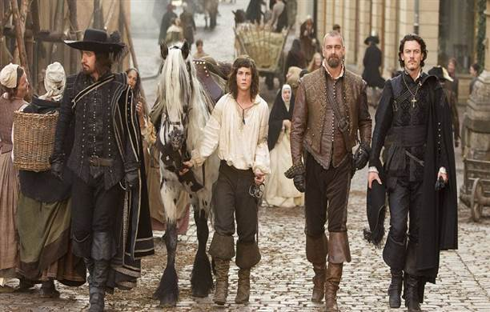
Рис.3 Мушкетеры (The Three Musketeers) (США)
Фильм «Мушкетеры» был снят при совместном производстве США, Германии, Франции и Великобритании. Основная часть павильонных съемок проходила в Баварии в помещениях киностудии Studio Babelsberg.

  - Три мушкетёра (фильм, 1961) Франция.
«Три мушкетёра» (фр. Les Trois Mousquetaires) — французско-итальянский кинофильм 1961 года. Экранизация одноименного романа французского писателя Александра Дюма (отца).
Съёмки на натуре были сделаны в Булонском лесу в Париже, en:Château de Guermantes в департаменте Сена и Марна и в городке Семюр-ан-Осуа (департамент Кот-д’Ор).
2.3.1 Интересные факты.
Фильм был снят в цвете, для широкого экрана, в двух частях — «Подвески королевы» и « Месть миледи». Ради построения динамичного зрелища авторы сценария отказались от многих эпизодов романа — нет прощания Д’Артаньяна с отцом и морского путешествия героя в Англию. Нет в фильме поединка гасконца с де Вардом, ночного приключения в алькове миледи, переодевания шевалье в женское платье, бастиона Сен-Жерве, заточения де Винтер в Англии, лилльского палача и много другого.
Некоторые места французской «натуры», а также костюмы художницы Розины Деламар можно увидеть в другом популярном фильме Бордери — киносериале о приключениях прекрасной Анжелики. Первую серию «Трёх мушкетёров» снимали летом, в Бургундии. Приходилось специально платить команде сельских парней, чтобы отгоняли коров от мест съёмки. В некоторых эпизодах можно узнать небольшие старинные французские города Семюр и Перуж. Все замки и монастыри — настоящие памятники архитектуры, без подделок. Крепость у моря, обитель Фелтона — убийцы Бекингема, за три года до «Трёх мушкетёров» снимали в фильме Ричарда Флейшера «Викинги».
В фильме свою предпоследнюю кинороль сыграл выдающийся актёр французского театра Даниель Сорано. Как и Жерар Баррэ, он родился в Тулузе, где имя Сорано присвоено Драматическому театру.
Мастер характерных ролей — актёр Пьер Мира (толстый трактирщик в Амьене) родился в городе Монтобан (департамент Тарн и Гаррона), где прошло детство и юность Жерара Баррэ.
Строптивую лошадь, сбросившую Жерара в начале съёмок, по иронии судьбы звали Планше. Роль слуги главного героя в 1961 году собирались предложить комедийному актеру Роберу Дери, но, в конечном счете, утвердили его друга и коллегу по театральной сцене Жана Карме (который играл верного оруженосца и при другом Жераре — Филиппе — в фильме «Тиль Уленшпигель»).
Рошфор — одна из последних ролей актёра и каскадёра Ги Делорма.
Милен Демонжо, имеющая украинские корни по материнской линии, с детства обожала романы Александра Дюма. Актриса с лёгкостью добилась роли миледи, поскольку продюсер Раймон Бордери уже работал с ней на дебютной картине Милен — « Саллемские колдуньи». За роль Абигайл Демонжо удостоилась премии для самого многообещающего новичка. Партнёрами Милен в том фильме были звёздные супруги Ив Монтан и Симона Синьоре.
Ещё одна заметная роль Демонжо — Эллен в «Фантомасе», где одного из телохранителей суперзлодея играет Доминик Зарди (трактирщик в Менге).
Исполнитель роли Мушкетона, Анри Коган — сын эмигрантов из России, бывший спортсмен руководил постановкой драк, мэтр фехтования Клод Карлиз, сыгравший Бернажу, ставил сцены поединков на шпагах, а Франсуа Надаль управлял конной группой.
В 1961 году, до начала съемок фильма, «мушкетёры» — Жорж Декриер (настоящее имя Жорж Берг), Бернар Воринже и Жак Тожа служили в труппе «Комеди Франсез», а Жак Тожа (Арамис, Людовик XIV в «Анжелике», Леандр в фильме «Капитан Фракасс»), вплоть до своей смерти в 1996 году был директором администрации этого знаменитого театра.
Самого д’Артаньяна должен был играть малоизвестный актёр Клод Титре, но после кинопроб с Жераром Баррэ (в роли Атоса), продюсер и режиссёр — отец и сын Бордери приняли решение заменить Клода на Жерара, который понравился им в «костюмной» роли герцога Валомбреза («Капитан Фракасс»), и к тому же приходился литературному гасконцу почти земляком — родился в соседней провинции. В год съёмки «Трех мушкетеров» ему было почти 30 лет.
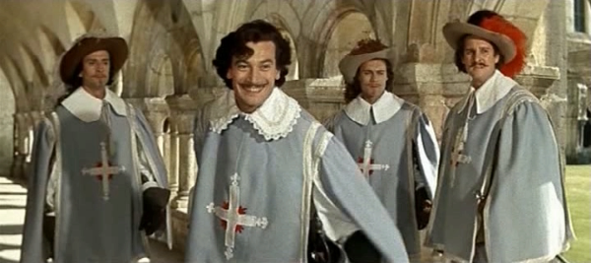
Рис.3 Три мушкетёра (фильм, 1961) Франция

ГЛАВА 3. ИССЛЕДОВАНИЕ.
Я провела исследование в своем классе по произведению французского писателя А. Дюма «Три мушкетера». Я задала им несколько вопросов:
- Какие произведения А.Дюма вы знаете?
- Смотрели ли вы французский фильм о трех мушкетерах?
- Какой самый главный исполнитель роли Д`Артаньяна?
Полученные результаты представлены на диаграммах.
Общее количество респондентов – 24 человека. Ответы распределились следующим образом:

В итоге я выяснила, что мой проект будет популярен и интересен для подростков.

ЗАКЛЮЧЕНИЕ
Двадцать первый век - век технологий, которые позволяют героям книг оживать на красочных экранах кинотеатров, домашних телевизоров. Когда видишь героя из прочитанной книги, ты можешь лучше понять его, больше узнать о времени, в котором он жил. Находясь у экрана, ты вновь переживаешь за героя, с нетерпением ждёшь продолжение действий, хотя благодаря книге и знаешь, что будет дальше. Экран тебя завораживает, ты как будто сам входишь в образ героя. Но ближе к финалу произведения ты часто начинаешь замечать минусы перехода книг на экран. Смотря фильм, осознаёшь, что великие литературные произведения невозможно повторить. Автор книги жил жизнью своего героя, он сам создавал героя так, чтобы сделать его образ интересным для читателя. Режиссер создаёт фильм по прочитанному произведению. Но автор фильма уже видит образ героя и его жизнь по - своему и своё видение переносит на экран, и при этом режиссер что-то добавляет или убирает из произведения писателя. Зрителю, который читал книгу, это может не понравится, ведь он видит героя, о котором читал по- своему. Поэтому, мне кажется, хороший фильм очень трудно создать так, чтобы точно передать авторский замысел произведения и угодить читателю. Но некоторым создателям художественных фильмов это удаётся.

СПИСОК ИСПОЛЗОВАННЫХ ИСТОЧНИКОВ
- «Три мушкетера». Шесть экранизаций [Электронный ресурс].- URL: https://godliteratury.ru/articles/2017/07/23/shest-yekranizaciy-dyuma (Дата обращения: 22.11.2020)
- Как создавался фильм «Д’Артаньян и три мушкетёра» [Электронный ресурс].- URL: https://in-w.ru/3mushketera/ (Дата обращения: 28.11.2020)
- «Д'Артаньян и три мушкетёра". Судя по отзывам иностранцев, фильм оценили не все» [Электронный ресурс].- URL: https://zen.yandex.com/media/thisiskino/dartanian-i-tri-mushketera-sudia-po-otzyvam-inostrancev-film-ocenili-ne-vse-5f58f6c3254de3143650ebd0 (Дата обращения: 28.11.2020)

